protéine | 2hpe | 2hpf | 2nph | 2mip | 1hiv | 1ivp | 1sdt | 1hsh | 2z4o | 3ecg | 2hb3 | 3ec0 | 4ll3 | 4hla | 2ien | 3ebz | 1hii | 1hih | 3s45 | 3ekv | 3nu3
classe | P 1 21 1 | P 65 | P 61 | P 43 | P 21 21 21 | P 21 21 21 | P 21 21 2 | P 1 21 1 | P 21 21 2 | C 1 2 1 | P 21 21 2 | C 1 2 1 | P 61 | P 61 | P 21 21 2 | C 1 2 1 | P 21 21 21 | P 21 21 21 | C 1 2 1 | P 21 21 21 | P 21 21 2
résolution | 2.0 | 3.0 | 1.65 | 2.2 | 2.0 | 2.5 | 1.3 | 1.9 | 1.6 | 1.18 | 1.35 | 1.18 | 1.95 | 1.95 | 1.3 | 1.2 | 2.3 | 2.2 | 1.51 | 1.75 | 1.02
groupe | 1 | 1 | 2 | 4 | 5 | 5 | 5 | 5 | 3 | 3 | 3 | 3 | 3 | 3 | 3 | 3 | 3 | 3 | 3 | 3 | 3
protéase | PR2 | PR2 | PR1 | PR2 | PR1 | PR2 | PR1 | PR2 | PR1 | PR2 | PR1 | PR2 | PR1 | PR1 | PR1 | PR2 | PR2 | PR1 | PR2 | PR1 | PR1

Classe : P 1 21 1
P 65
P 61
P 43
P 21 21 21
P 21 21 2
C 1 2 1

Resolution : entre 1 et 1.30
entre 1.31 et 1.60
entre 1,61 et

Groupe : 1, 2, 3, 4, 5

Protéase : PR1, PR2

la 1ere figure correspond à la classification hiérarchique
+ la 1ere ligne de cases de couleur représente le groupe cristallin
+ la 2ème ligne de cases de couleur représente la résolution
+ la 3ème ligne de cases de couleur représente la classe de ligand (cf. la classification des ligands que l'on a réalisé)
+ la 4ème ligne de cases de couleur représente PR1/PR2

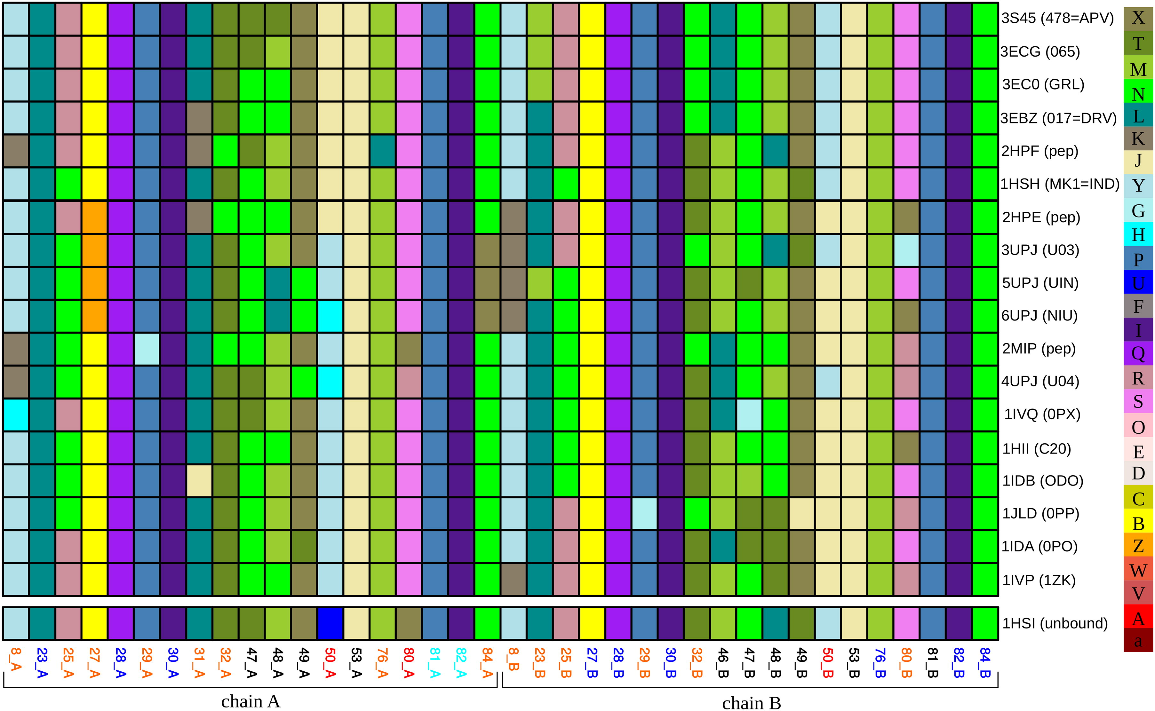

1hhp | PR1 | P 41 21 2 2.7
2hb4 | PR1 | P 41 21 2 2.15
3phv | PR1 | P 41 21 2 2.7

2z4o | PR1 | P 21 21 2 1.6

1hpv | PR1 | P 61 1.9

1hsi | PR2 | P 1 21 1 2.5

2z4o, 3ecg, 2hb3, 3ec0, 4ll3, 4hla, 2ien, 3ebz, 1hii, 1hih, 3s45, 3ekv, 3nu3

groupe 1 (selon espace cristallin): 2hpe, 2hpf

groupe 2 (selon espace cristallin): 2nph-pA, 2nph-pB

groupe 3 (selon espace cristallin): 2mip_AB_pB, 2mip_CD_pB, 2mip_CD_pA, 2mip_AB_pA (DONC 2MIP)

groupe 4 (selon espace cristallin): 1hiv, 1ivp, 1sdt, 1hsh_AB, 1hsh_CD

groupe 5 (selon espace cristallin): 2z4o, 3ecg, 2hb3, 3ec0, 4ll3, 4hla, 2ien, 3ebz, 1hii, 1hih, 3s45, 3ekv, 3nu3

Groupe 1 rangé selon le la classification hiérarchique:

2hpe | PR2 | P 1 21 1 2.0
2hpf | PR2 | P 65 3.0

Groupe 2 rangé selon le la classification hiérarchique:

2nph | PR1 | P 61 1.65

Groupe 3 rangé selon le la classification hiérarchique:

2mip | PR2 | P 43 2.2

Groupe 4 rangé selon le la classification hiérarchique:

1hiv | PR1 | P 21 21 21 2.0
1ivp | PR2 | P 21 21 21 2.5
1sdt | PR1 | P 21 21 2 1.3
1hsh | PR2 | P 1 21 1 1.9

Groupe 5 rangé selon le la classification hiérarchique:

2z4o | PR1 | P 21 21 2 1.6
3ecg | PR2 | C 1 2 1 1.18
2hb3 | PR1 | P 21 21 2 1.35
3ec0 | PR2 | C 1 2 1 1.18
4ll3 | PR1 | P 61 1.95
4hla | PR1 | P 61 1.95
2ien | PR1 | P 21 21 2 1.3
3ebz | PR2 | C 1 2 1 1.2
1hii | PR2 | P 21 21 21 2.3
1hih | PR1 | P 21 21 21 2.2
3s45 | PR2 | C 1 2 1 1.51
3ekv | PR1 | P 21 21 21 1.75
3nu3 | PR1 | P 21 21 2 1.02

